**Guía Trabajo Practico Nº 4**

Alumno : Marcos Rubén Iglesias Desmond

División : 2ºA

Versión del proyecto: .NET 5.0

Pasos previos: -Se requiere ejecutar el “scrip.sql” para crear la base de datos.

-El antivirus puede generar inconvenientes a la hora de crear o editar archivos.

**EXCEPCIONES**

Se guardan cada excepción en un log, serializadas en extensión .xml

Datos relevantes de las excepciones (Message, InnerException,StackTrace).

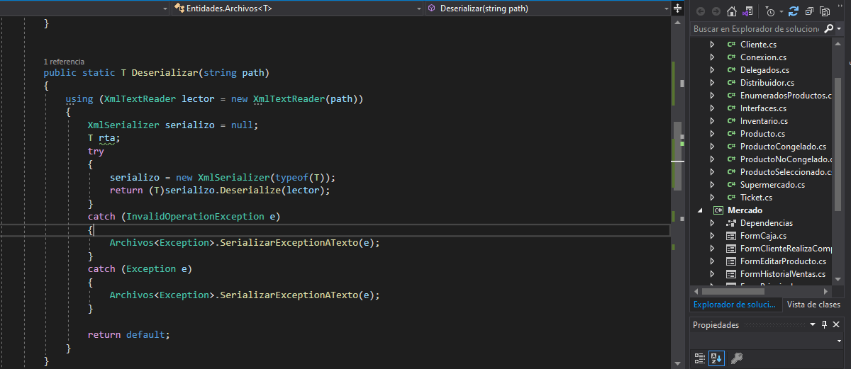

**TEST** **UNITARIO**

Se realiza Test unitario a las siguientes clases: ProductoCongelado, Suepermercado,Ticket.

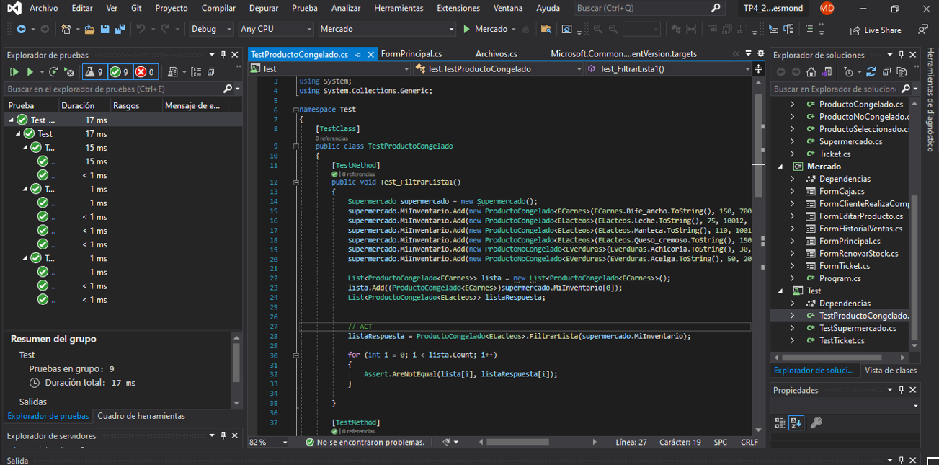

**INTERFACES**

Se aplica de manera intuitiva a las clases ProductoSeleccionado y ProductoNoSeleccionado, siendo iProductoNoSeleccionado la mas relevante de las dos , ya que esta pensada para poder Ser fraccionada en otras interfaces mas especificas , Ejemplo(iComestibles , iNoComestibles, iPerecedero,INoPerecedero) haciendo al programa mas y mas especifico.

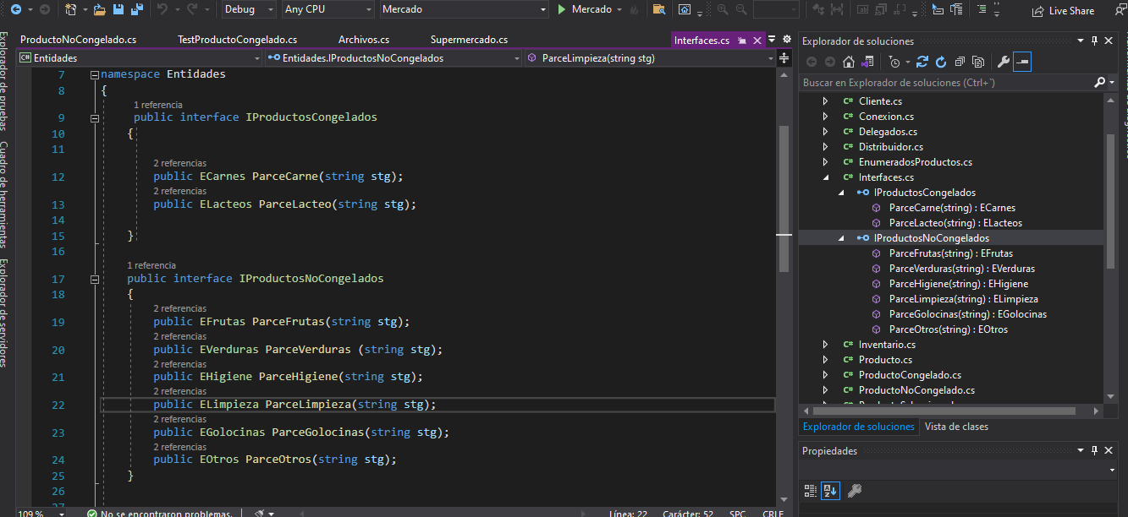

**ARCHIVOS**

Conteniendo 2 formatos para codificar y decodificar (xml y texto) 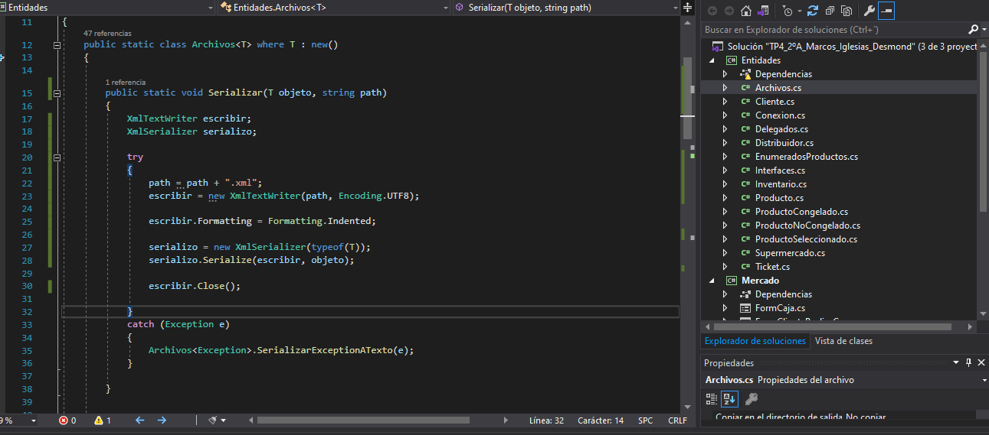

Se realiza en el FormHistorialVentas la decodificacion de texto para mostrar las ventas del dia.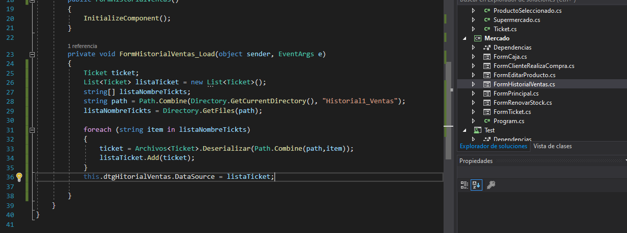

**CONEXIÓN BD**

La conexión a la base esta explicita en el código.

Se ejecutan las Querys por medio de un delegado “*EjecutarQuery*” (Excepto el Select * )

**\*La eliminación de productos es ejecutada al actualizar la base de datos “***UpDateInventario***”**

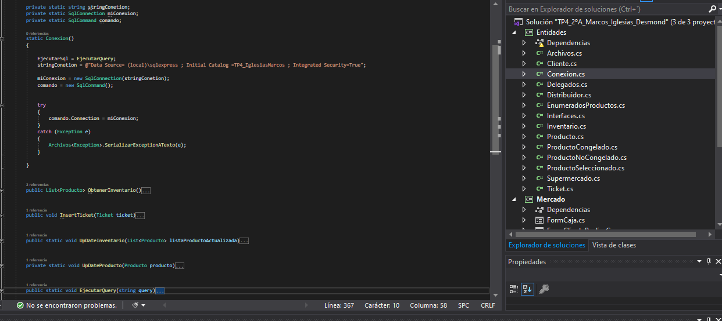

**DELEGADOS Y EVENTOS**

Uno de los evento usados se utiliza para automatizar el dtg del “FormRenovarStock”

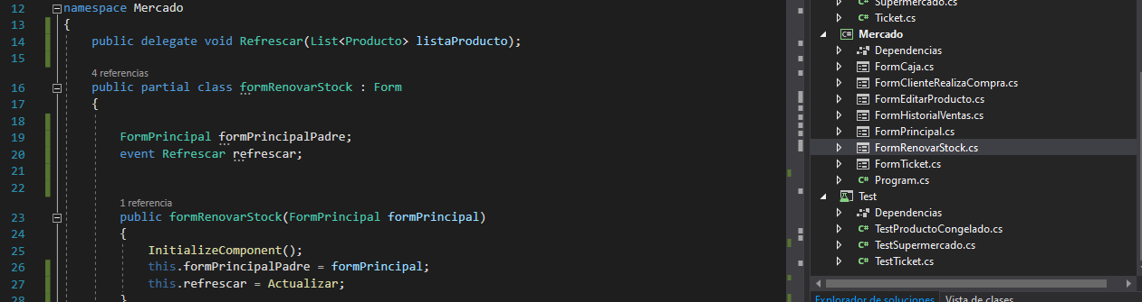

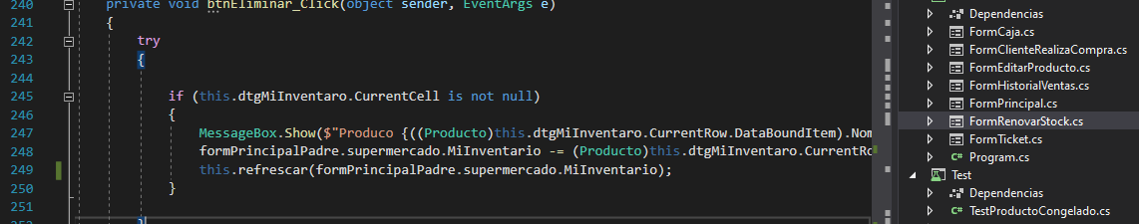

Otro implementación de delegado se encuentra en la parte de CONEXIÓN BD ,visto en el punto anterior.

**HILOS**

Implementa una Task para simular la entrada de N clientes al mercado pudiendo realizar compras en simultaneo.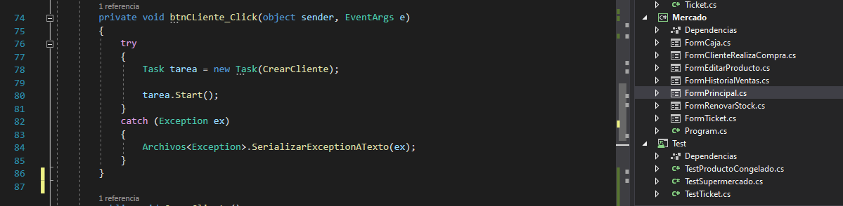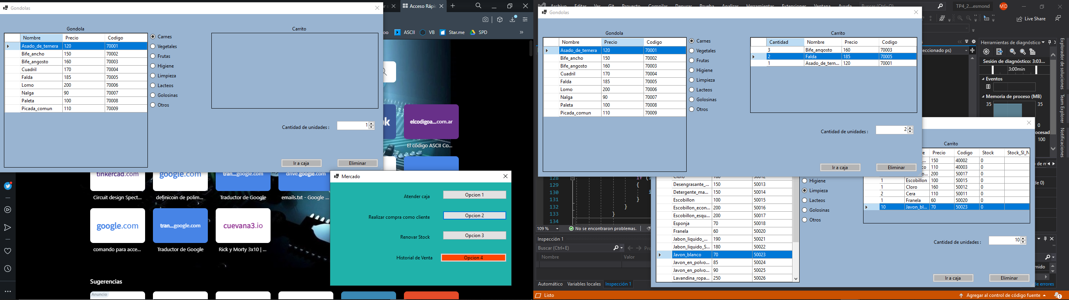

De manera asincrona actualizo la base de datos. (FormTicket)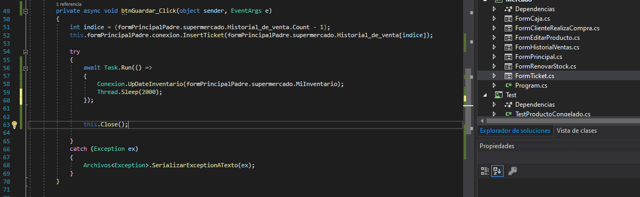

Expreciones lmbda

Utilizadas para llenar los textBox, con cada campo del producto antes de editarlo.

(Tome el punto de vista de que solo es posible editar el precio ya que el código y nombre de X producto viene ya establecidos por los produtores que lo meten al mercado con esos valores, y la cantidad es editada al comprar un producto no adquirido o al renovar Stock ).

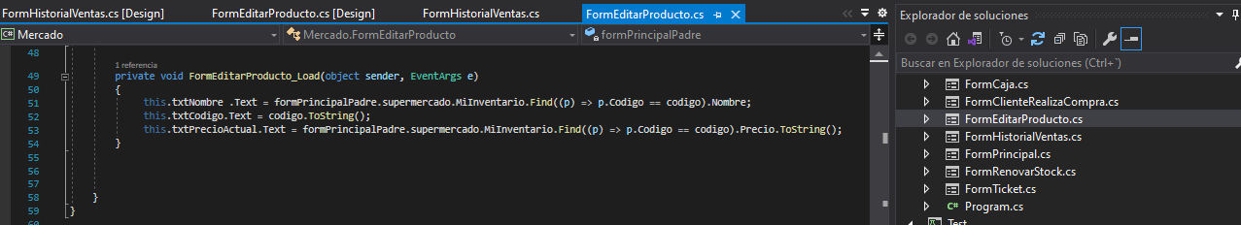

*El historial de ventas y el .log de errores , se guardan en sus respectivas carpetas ubicados en la carpeta bin del proyecto

Objetivos no logrados.

El proyecto estaba guiado hacia el manejo de N mercados, pudiendo hacer balances, comparar entre mercados , reabastecerse de diversos distribuidores.